Juan Jose Blandon Arango

Pseudocodigo

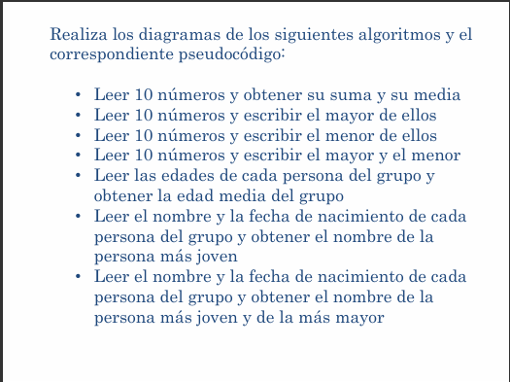

# • Leer 10 números y obtener su suma y su media

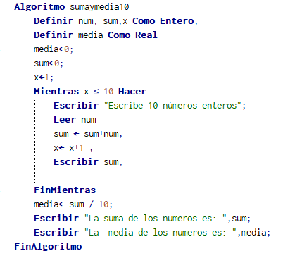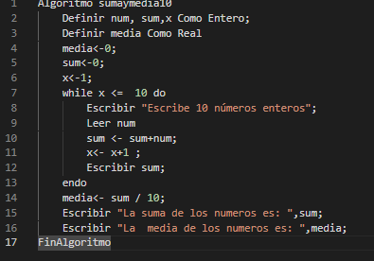

# • Leer 10 números y escribir el mayor de ellos

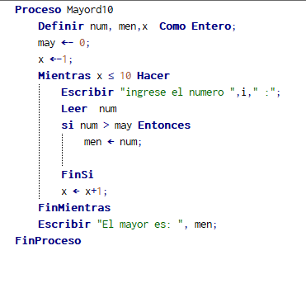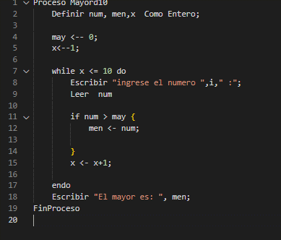

# • Leer 10 números y escribir el menor de ellos

# • Leer 10 números y escribir el mayor y el menor

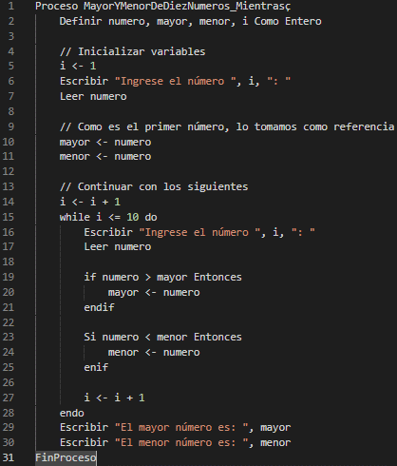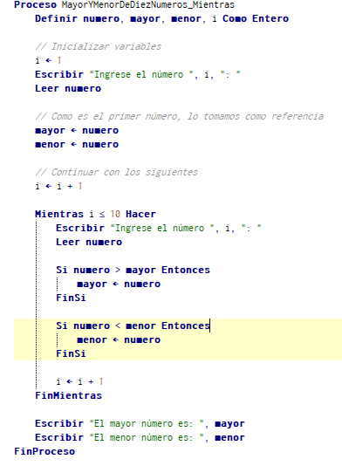

# • Leer las edades de cada persona del grupo y obtener la edad media del grupo

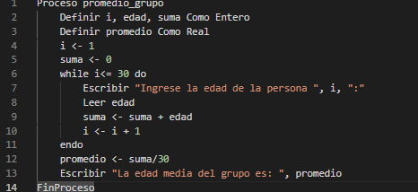

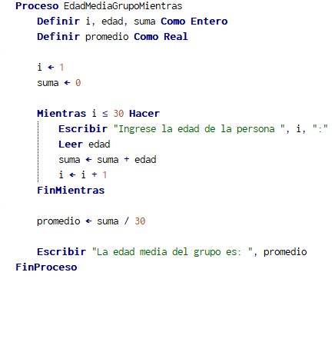

# • Leer el nombre y la fecha de nacimiento de cada persona del grupo y obtener el nombre de la persona más joven

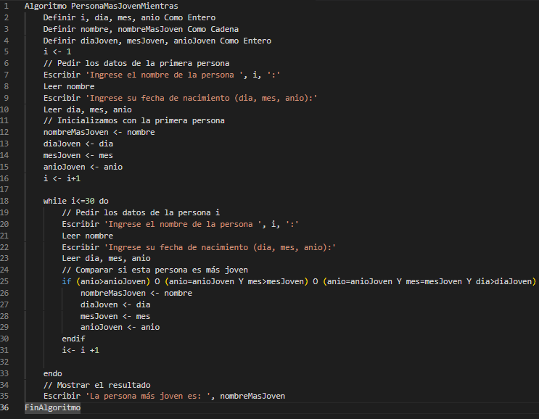

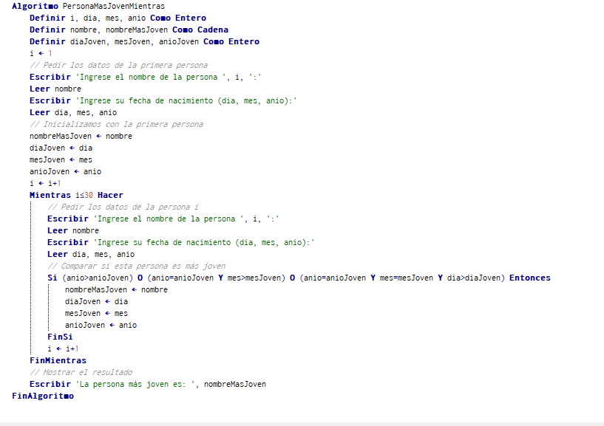

# • Leer el nombre y la fecha de nacimiento de cada persona del grupo y obtener el nombre de la persona más joven y de la más mayor

